**TRƯỜNG ĐẠI HỌC CÔNG NGHIỆP THỰC PHẨM TP. HỒ CHÍ MINH**

**KHOA CÔNG NGHỆ THÔNG TIN**



**ĐỒ ÁN CÔNG NGHỆ PHẦN MỀM**

ĐỀ TÀI: **QUẢN LÝ SHOP THỜI TRANG**

Sinh viên thực hiện: **Nhóm 9**

1. 2001180129 Huỳnh Hữu Thắng
2. 2001181114 Nguyễn Trọng Hiếu
3. 2001180461 Nguyễn Huy Hoàng
4. 2001181344 Nguyễn Ngọc Thơ
5. 2001181247 Tạ Thị Minh Nhựt
6. 2001181424 Nguyễn Văn Vũ (NT)

**BẢNG PHÂN CÔNG CÔNG VIỆC CHO CÁC THÀNH VIÊN**

**NHÓM 9**

|  |  |  |  |  |
| --- | --- | --- | --- | --- |
| **STT** | **MSSV** | **HỌ TÊN** | **CÔNG VIỆC ĐƯỢC GIAO** | **ĐÁNH GIÁ** |
| 1 | 2001180129 | Huỳnh Hữu Thắng | Tham gia thực hiện vẽ sơ đồ, nhập liệu, thêm xóa sửa form Quản lý sản phẩm, quản lý nhà cung cấp, tham gia thiết kế slide powerpoint. | 85% |
| 2 | 2001181114 | Nguyễn Trọng Hiếu | Tham gia thực hiện vẽ sơ đồ, coding nghiệp vụ bán hàng, nhập hàng, báo cáo bằng crystal report | 100% |
| 3 | 2001180461 | Nguyễn Huy Hoàng | Tham gia thực hiện vẽ sơ đồ, thiết kế giao diện, phân quyền nhân viên, testing phần mềm. | 100% |
| 4 | 2001181344 | Nguyễn Ngọc Thơ | Tham gia thực hiện vẽ sơ đồ, tìm hiểu framework hỗ trợ thiết kế giao diện, hỗ trợ sửa lỗi của các phần khác. | 70% |
| 5 | 2001181247 | Tạ Thị Minh Nhựt | Tham gia thực hiện vẽ sơ đồ, tìm hiểu phần mềm hỗ trợ kiểm thử, hỗ trợ sửa lỗi của các phần khác. | 70% |
| 6 | 2001181424 | Nguyễn Văn Vũ | Phân công cho các bạn khác trong nhóm, thực hiện coding form quản lý hóa đơn, nhân viên, thiết kế giao diện, tập hợp bài các thành viên | 100% |

**MỤC LỤC**

PHẦN 1. KHẢO SÁT HIỆN TRẠNG VÀ XÁC ĐỊNH YÊU CẦU

## Giới thiệu đề tài

1. Giới thiệu địa điểm khảo sát

Góp mặt vào làng thời trang streetwear Việt Nam 5 năm, NOWSAIGON đang dần khẳng định mình là một trong Top Local Brand - lựa chọn hàng đầu của giới trẻ cả nước.

Thời trang NOWSAIGON (NEEDS OF WISDOM) có mặt tại Sài Gòn cách từ năm 2015 và ngay từ bước chân đầu tiên, NOW đã xác định lối đi riêng cho mình đó là các dòng sản phẩm streetwear với graphic độc đáo, lồng ghép những thông điệp lan toả năng lượng tích cực đến giới trẻ Việt.

Nói về hành trình vừa qua, Founder NOW chia sẻ: “*Needs of Wisdom được thành lập sau chuỗi ngày mình không thể tìm ra một chiếc áo thun trơn (White Tee) với chất lượng tốt tại chính nơi mình sinh sống. Từ đó, mình luôn thắc mắc tại sao một chiếc áo basic có tính ứng dụng cao, gần như có mặt trong tủ đồ của bất cứ ai lại chưa thấy có một brand nào làm với chất lượng thật sự tốt.”*Và từ đây, NOW ra đời và ra mắt thị trường những chiếc White Tee đầu tiên.

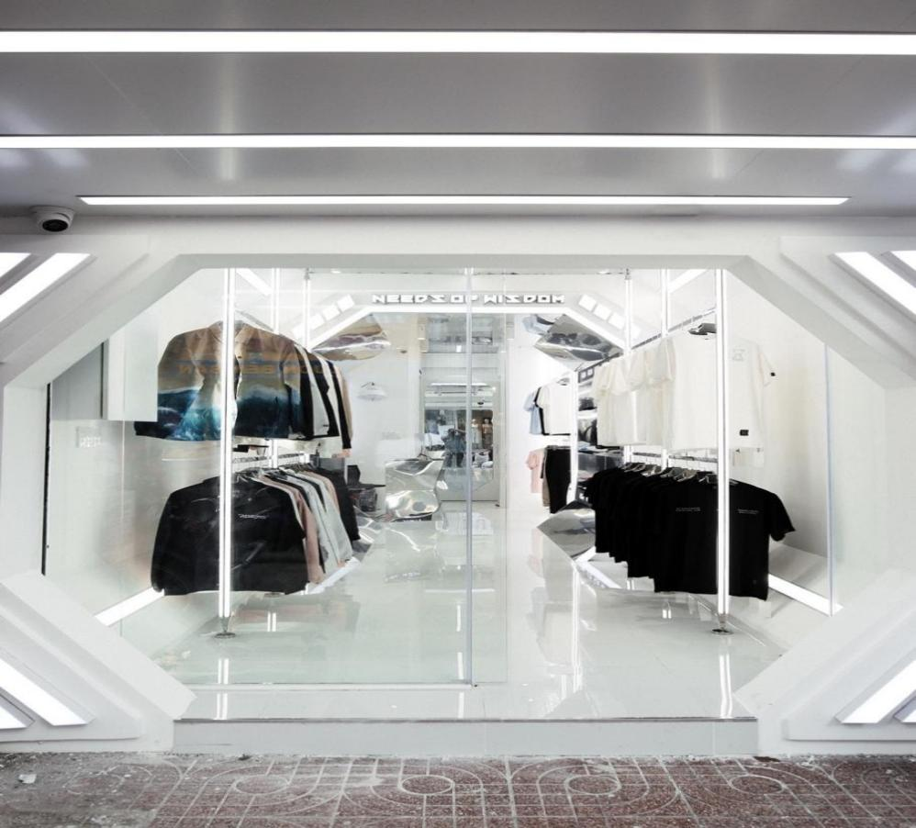

Hình 1. Ảnh nền shop

NOW thời điểm đó chính là một trong những streetwear đầu tiên tại Việt Nam, người tiên phong khai phá tự thiết kế, sản xuất, ứng dụng các kỹ thuật in ấn để làm ra các sản phẩm phù hợp với phong cách đường phố cho giới trẻ. Cũng giống như nhiều Local Brand khác, NOW gặp không ít khó khăn, những thất bại với thử nghiệm mới là điều không thể tránh khỏi. Sau bao nỗ lực, có thể nói NOW hiện tại là thành quả tuyệt vời của những người bạn cùng chí hướng, cùng đam mê với một mục tiêu duy nhất là mang tới cho giới trẻ Việt những sản phẩm thuần Việt có chất lượng tốt và giá cả phải chăng.



Hình 2. Ảnh nền shop

Với định hướng đó, NOW tập trung nghiên cứu và phát triển cùng các sản phẩm đa dạng từ Tee, Pants, Jacket, Sweater, Cap, Shirts, … Các thiết kế đều có tính ứng dụng cao, dễ dàng mix&match nhưng không vì thế mà trở nên nhạt nhoà, luôn có những chi tiết artwork đầy chất “nghệ” để bạn trông thật nổi bật, cá tính ở bất cứ nơi đâu. Và đây cũng là cách để làm nên dấu ấn mang tính đặc trưng của NOW trên thị trường.



Hình 3. Ảnh nền shop

Thời trang nói lên cá tính của mỗi người và NOW cũng không ngoại lệ: “*Khi xây dựng NOW, điều đầu tiên mình nghĩ đến đó chính là khách hàng phải cảm thấy tự hào khi sử dụng sản phẩm thuộc brand của mình. Đó chắc chắn là một điều không thể tách rời.  Tính đến thời điểm hiện tại, NOW là một thương hiệu mà khi khách hàng sử dụng sẽ cảm thấy thoải mái và tự tin với chất lượng sản phẩm, những outfit của NOW đủ đặc trưng, đủ khác biệt giữa rất nhiều streetwear brand trên thị trường.*” – Đại diện NOW nhấn mạnh.

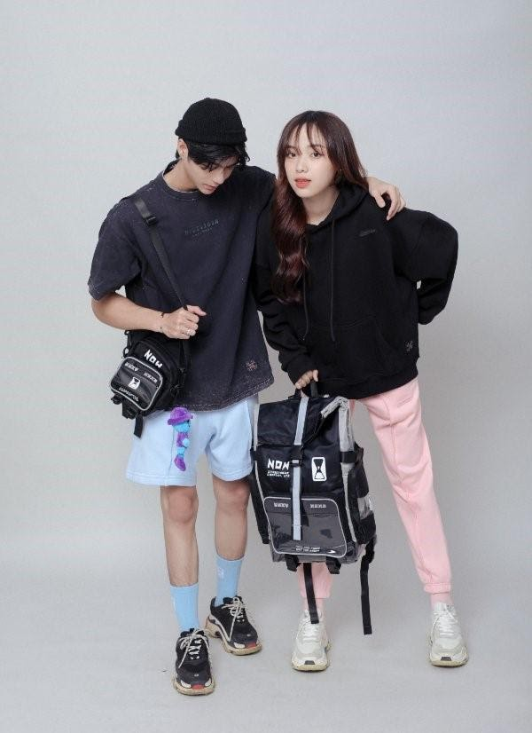

Hình 4. Ảnh nền shop

Đó là lý do vì sao các item của NOW được rất nhiều người ưa chuộng với những sáng tạo không ngừng. Những sản phẩm mới sau này với những ứng dụng mới như công nghệ in, chất liệu hiếm, thiết kế độc đáo khi ra mắt đều được các bạn trẻ ủng hộ.

Những thiết kế mang biểu tượng mang tính đặc trưng như: Chiếc logo đồng hồ cát, những bản Tic-tac-toe những nhân vật như Marcus, Kassidy, … cũng luôn là những “item hot” được săn lùng liên tục.

Bên cạnh chất lượng sản phẩm, dịch vụ cũng là một trong những yếu tố quan trọng mà NOW đặt lên hàng đầu, đội ngũ luôn lắng nghe khách hàng và cố gắng cải thiện mình qua từng ngày, vì hơn ai hết NOW hiểu rõ chính tình cảm, sự tin tưởng của các bạn là động lực để NOW phát triển và có chỗ đứng vững chắc như ngày hôm nay.

NOW cũng đang nâng cấp dần những trải nghiệm khi mua sắm tại cửa hàng bằng cách biến nơi đây thành những trạm không gian mini tạo cảm giác thích thú khi các đến tham quan. Đồng thời, đội ngũ chăm sóc khách khách hàng online luôn tư vấn và chăm sóc chu đáo. NOW luôn kèm theo những món quà mang tính kỷ niệm cho các bạn tới mua hàng và luôn giải quyết những phát sinh triệt để khi các bạn cần là những gì chu đáo, tận tâm nhất NOW dành cho cho khách hàng của mình.

1. Hệ thống cửa hàng cửa hàng

Store I: 445 Sư Vạn Hạnh, P.12, Q.10.

Store II: 48 Trần Quang Diệu, P.4, Q.3, TP.HCM

Store III: 463 Quang Trung, P.10, Q. Gò Vấp, TP.HCM

Store IV: G-Town 1, 350 Điện Biên Phủ, P.17, Q. Bình Thạnh, TP.HCM

Store V: G-Town 2, 136 Nguyễn Hồng Đào, P.14, Q. Tân Bình, TP.HCM

Store VI: TNP 26LTT - 26 Lý Tự Trọng, P. Bến Nghé, Q.1, TP.HCM

Store VII: TNP - Sense Market, Đối diện số 90 Lê Lai, P. Bến Nghé, Q.1, TP.HCM.

Store VIII: TNP Hanoi - Vincom Bà Triệu, Tầng 7, Tháp 2, 191 Bà Triệu, Lê Đại Hành, Hai Bà Trưng, Hanoi.

Ở đây chúng em lựa chọn chi nhánh thứ V G-Town 2, 136 Nguyễn Hồng Đào, P.14, Q. Tân Bình, TP.HCM để khảo sát nghiệp vụ để phục vụ cho đề tài của nhóm mình.

Sơ đồ hệ thống

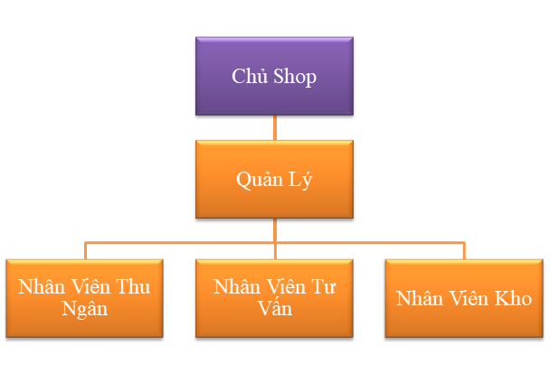

Hình 5. *Sơ đồ hệ thống*

1. **Khảo sát, tham khảo**

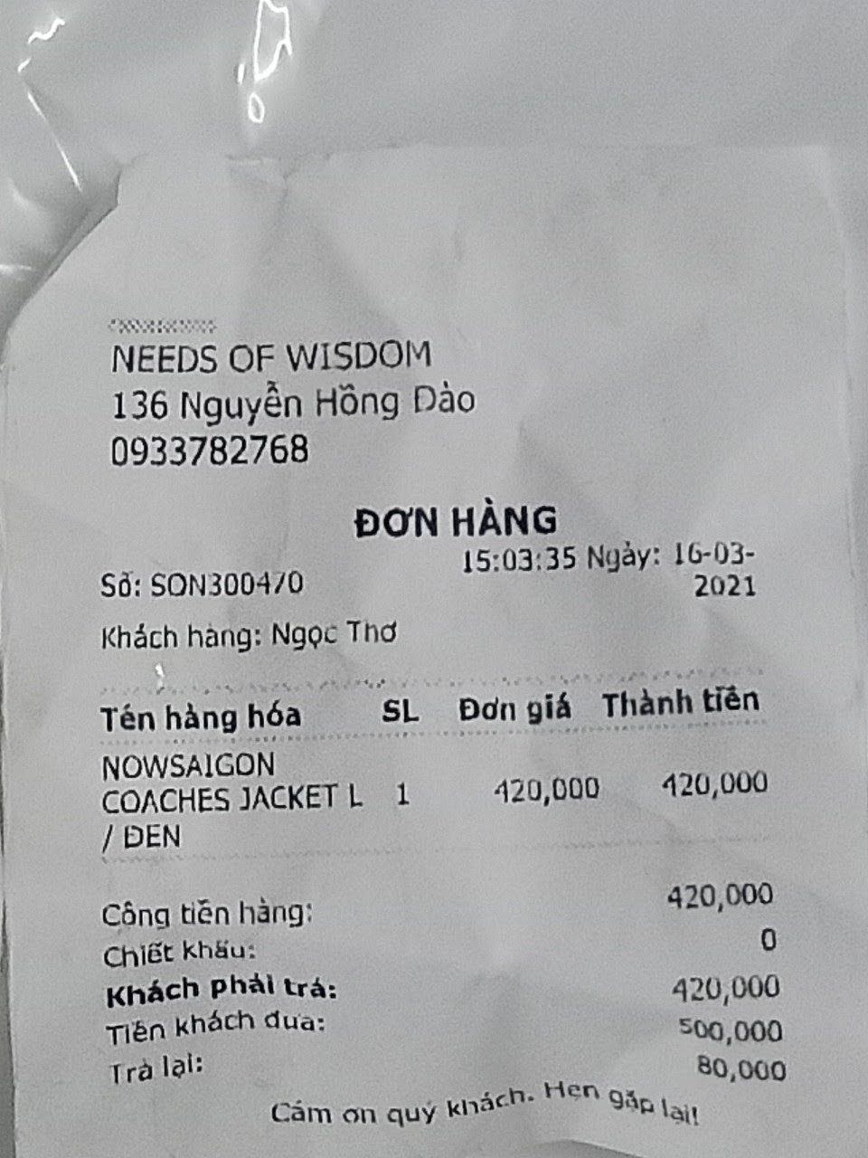

Hình 6. Biểu mẫu hóa đơn

# PHẦN 2. PHÂN TÍCH VÀ ĐẶC TẢ YÊU CẦU

## I. Đặc tả quy trình nghiệp vụ bằng văn bản

### Mô tả mô hình nghiệp vụ

Sau khi tham quan khu vực trưng bày sản phẩm khách hàng chọn được sản phẩm mình yêu thích rồi sau đó liên hệ với nhân viên tư vấn để hỏi thêm về thông tin sản phẩm như sản phẩm còn hàng không (có thể kèm theo yêu cầu số lượng, màu sắc, size, …). Nhân viên tư vấn sẽ yêu cầu nhân viên trực kho vào kho để kiểm tra và lấy sản phẩm theo yêu cầu của khách hàng. Sau đó khách hàng sẽ kiểm tra lại sản phẩm vừa được mang ra; nếu sản phẩm gặp vấn đề về chất lượng như rách, lem màu, đứt chỉ, … thì nhân viên kho sẽ vào kho lấy lại sản phẩm khác. Ngược lại, nếu sản phẩm hết hàng, nhân viên tư vấn sẽ gợi ý cho khách hàng các sản phẩm tương tự.

Kết thúc quy trình mua hàng, tức là khi khách hàng đã xác định mua sẽ đến với quá trình thanh toán. Tại quầy thanh toán, nhân viên thu ngân sẽ hỏi khách hàng đã có Thẻ thành viên hay chưa nếu chưa thì khách hàng sẽ tiến hành đăng ký thẻ thành viên bằng số điện thoại và họ tên. Nếu khách hàng đã có thẻ thành viên rồi thì nhân viên sẽ tiến hành tra cứu thông tin khách hàng và thanh toán. Khách hàng có thể chọn thanh toán bằng tiền mặt hoặc thanh toán bằng thẻ ngân hàng. Nếu khách hàng thanh toán bằng thẻ ngân hàng thì nhân viên sẽ đưa máy POS Chờ khách hàng nhập mật khẩu tài khoản ngân hàng vào để xác minh. Nếu quá trình xác mình gặp sự cố khách hàng tắt hộ phải thanh Toán bằng tiền mặt. Cuối cùng nhân viên sẽ in biên lai và gửi lại cho khách hàng.

* Yêu cầu chức năng của hệ thống:
* Thực hiện được các chức năng cơ bản như: thêm, xóa, sửa các đối tượng cần quản lý trong hệ thống (khách hàng, nhân viên, sản phẩm).
* Thực hiện chức năng tìm kiếm, hỗ trợ nghiệp vụ diễn ra nhanh chóng.
* Yêu cầu phi chức năng của hệ thống:
* Xây dựng trên nền tảng WindowForm.
* Giao diện thân thiện với người dùng, dễ thao tác.

### Sơ đồ Use case nghiệp vụ

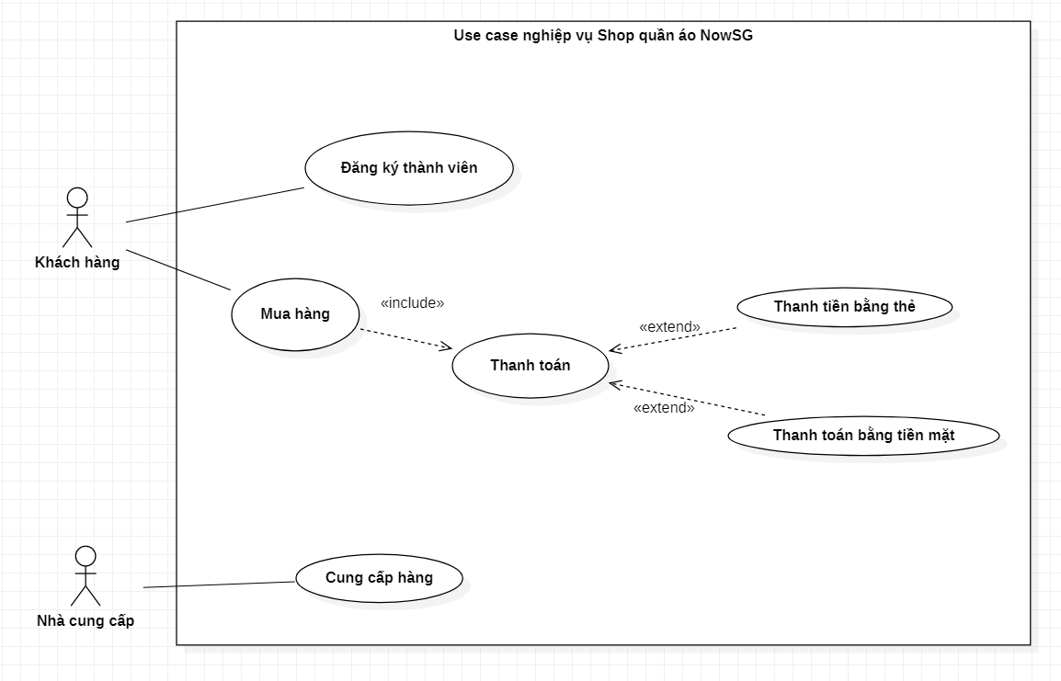

Hình 7. **Use case nghiệp vụ**

1. **Các sơ đồ hoạt động**
2. **Nghiệp vụ mua hàng**

Use case nghiệp vụ mua hàng được viết ra nhằm mục đích mô tả khách quan quy trình mua hàng của khách; bắt đầu khi khách hàng đã chọn được mặt hàng muốn mua. Cụ thể, sau khi chọn được sản phẩm ưng ý trong số các sản phẩm được trưng bày trên gian hàng của shop, khách hàng gọi nhân viên tư vấn để trao đổi về sản phẩm để biết thêm chi tiết rằng sản phẩm còn hàng mới hay không, hoặc trường hợp khách hàng muốn lấy sản phẩm với kích thước, màu sắc khác, ... hoặc khách hàng muốn lấy sản phẩm với số lượng tùy ý. Nhân viên tư vấn sẽ thông báo với nhân viên kho để vào kho kiểm tra xem sản phẩm đúng như yêu cầu của khách hàng có tồn tại không. Nếu không tìm thấy được mặt hàng theo yêu cầu thì nhân viên kho sẽ thông báo cho khách hàng, nhân viên tư vấn sẽ gợi ý một số sản phẩm tương tự cho khách hàng. Ngược lại, nếu tồn tại sản phẩm, nhân viên kho sẽ mang sản phẩm cho khách hàng kiểm tra. Nếu sản phẩm gặp bất kỳ lỗi gì trong khâu sản xuất (đứt chỉ, phai màu, rách, lem màu, ...) hoặc khách hàng mặc không vừa… thì nhân viên kho sẽ vào kho tìm sản phẩm mới để thay thế. Trường hợp khách hàng hài lòng với sản phẩm, họ sẽ mang sản phẩm đến quầy thanh toán.

|  |
| --- |
| **Use case nghiệp vụ: mua hàng**  Use case bắt đầu khi khách hàng đã chọn được sản phẩm muốn mua sau khi xem hàng. Mục tiêu của use case nhằm cung cấp quy trình phục vụ mua hàng của nhân viên.. |
| **Các dòng cơ bản:**   1. Sau khi khách hàng chọn ra sản phẩm muốn mua thì sẽ hỏi nhân viên tư vấn xem mặt hàng đó còn hàng không (có thể kèm theo các tiêu chí về số lượng, màu sắc, size, …). 2. Nhân viên tư vấn sẽ liên hệ với nhân viên kho để kiểm tra kho và tìm sản phẩm theo yêu cầu của khách hàng. 3. Nhân viên kho mang sản phẩm cho khách hàng kiểm tra. 4. Khách hàng kiểm tra sản phẩm nếu vừa thì sẽ mang đến quầy thanh toán |
| **Các dòng thay thế:**  Xử lý trường hợp hết hàng: nhân viên tư vấn đề xuất sản phẩm tương tự cho khách hàng.  Xử lý sản phẩm bị lỗi: nếu khách hàng kiểm tra sản phẩm phát hiện ra lỗi có thể yêu cầu nhân viên tư vấn đổi sản phẩm mới và tiếp tục thực hiện lại bước 2. |

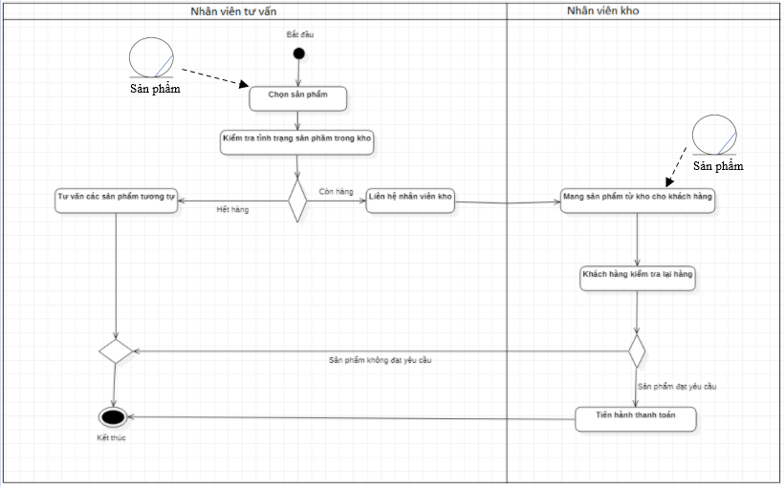

Hình 8. **Sơ đồ hoạt động mua hàng**

### Nghiệp vụ thanh toán

Use case nghiệp vụ thanh toán mô tả cụ thể quy trình thanh toán của khách hàng. Quy trình bắt đầu khi khách hàng hoặc nhân viên tư vấn mang sản phẩm mà khách hàng chọn đến quầy thu ngân. Sau đó, nhân viên thu ngân sẽ dùng máy quét mã vạch trên sản phẩm và xin thông tin khách hàng (bao gồm họ và tên, số điện thoại). Nhân viên thu ngân có nhiệm vụ sẽ kiểm tra khách hàng đã đăng ký thành viên hay chưa. Nếu khách hàng chưa đăng ký thanh viên, nhân viên thu ngân sẽ hỏi khách hàng có muốn đăng ký thành viên hay không, nếu khách hàng đồng ý đăng ký thành viên thì nhân viên sẽ tiến hành đăng ký thành viên cho khách hàng. Tiếp theo nhân viên thu ngân sẽ hỏi khách hàng về hình thức thanh toán (thanh toán bằng tiền mặt hoặc thanh toán bằng thẻ). Cuối cùng là xuất hóa đơn cho khách hàng.

|  |
| --- |
| **Use case nghiệp vụ: Thanh toán**  Use case bắt đầu khi có một khách hàng đến quầy thanh toán để hoàn tất quá trình mua hàng.Mục tiêu của Use case nhằm cung cấp quy trình thanh toán cho khách hàng. |
| **Các dòng cơ bản:**   1. Nhân viên dùng máy quét mã vạch được in trên mác áo. 2. Nhân viên xin thông tin khách hàng bao gồm họ và tên, số điện thoại để lưu thông tin khách vào hệ thống. 3. Nhân viên kiểm tra khách hàng đã đăng ký thẻ thành viên chưa, nếu có thì căn cứ vào mức độ thân thiết được cập nhật trên hệ thống để thông báo khách có được giảm giá hay không. 4. Nhân viên cho khách hàng chọn hình thức thanh toán là thanh toán tiền mặt hay thanh toán thẻ. 5. Xuất hóa đơn cho khách hàng |
| **Các dòng thay thế:**  Trường hợp khách hàng chưa có thẻ khách hàng, nhân viên có thể gợi ý khách hàng đăng kí thẻ thành viên.  Nếu khách hàng chọn thanh toán thẻ, nhân viên nhận thẻ ngân hàng từ khách, quẹt thẻ và đưa máy POS cho khách nhập mật khẩu vào và thanh toán.  Nếu khách hàng đã từng có thẻ thành viên, vì một số lý do như mất thẻ, thẻ bị cong, hư hỏng, … yêu cầu làm lại thẻ thì nhân viên bỏ qua bước 3 mà tiến hành tra cứu thông tin khách hàng đã được lưu vào hệ thống và tiến hành các bước còn lại như bình thường. |

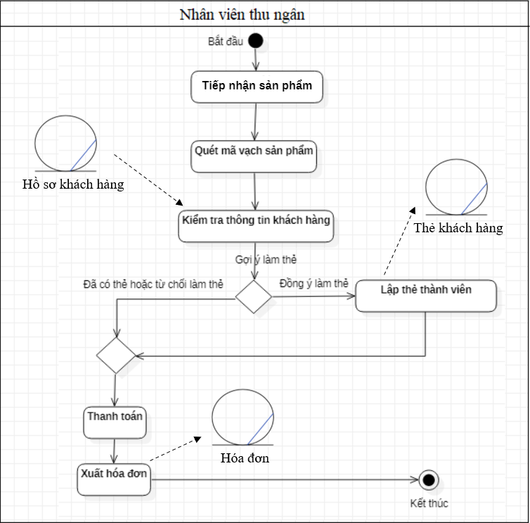

Hình 9. **Sơ đồ hoạt động nghiệp vụ thanh toán**

1. **Nghiệp vụ đăng ký thẻ thành viên**

Use case nghiệp vụ đăng ký thẻ thành viên được viết ra nhằm mô tả quy trình đăng ký thẻ thành viên cho khách hàng mới. Quy trình bắt đầu khi có một khách hàng yêu cầu đăng ký thẻ thành viên. Đầu tiên, nhân viên thu ngân sẽ xin thông tin khách hàng bao gồm: họ tên, ngày, tháng, năm sinh, số điện thoại của khách hàng để lưu vào hệ thống. Sau đó, nhân viên sẽ tiến hành in thể thanh viên cho khách hàng và tư vấn cho khách hàng về cách sử dụng, hạn sử dụng và các ưu đãi khi khách hàng tham gia mua hàng ở shop theo mức độ thân thiết đã lưu trên hệ thống.

|  |
| --- |
| **Use case nghiệp vụ: Đăng kí thành viên**   Use case bắt đầu khi có một khách hàng yêu cầu đăng ký thẻ thành viên.Mục tiêu của Use case nhằm cung cấp quy trình làm thẻ thành viên cho khách hàng. |
| **Các dòng cơ bản:**   1. Nhân viên xin thông tin khách hàng bao gồm họ và tên, ngày tháng năm sinh, số điện thoại để làm thẻ thành viên. 2. Nhân viên lưu lại thông tin khách hàng vào hệ thống. 3. Nhân viên in thẻ thành viên cho khách hàng. 4. Nhân viên tư vấn khách hàng về hạn sử dụng thẻ,khuyến mãi. |
| **Các dòng thay thế:** |

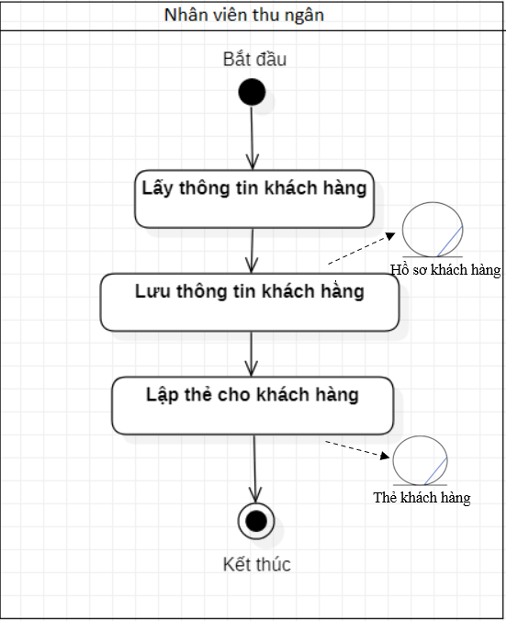

Hình 10. **Sơ đồ use case đăng ký khách hàng thân thiết**

1. **Sơ đồ tuần tự**
2. **Sơ đồ tuần tự mua hàng**

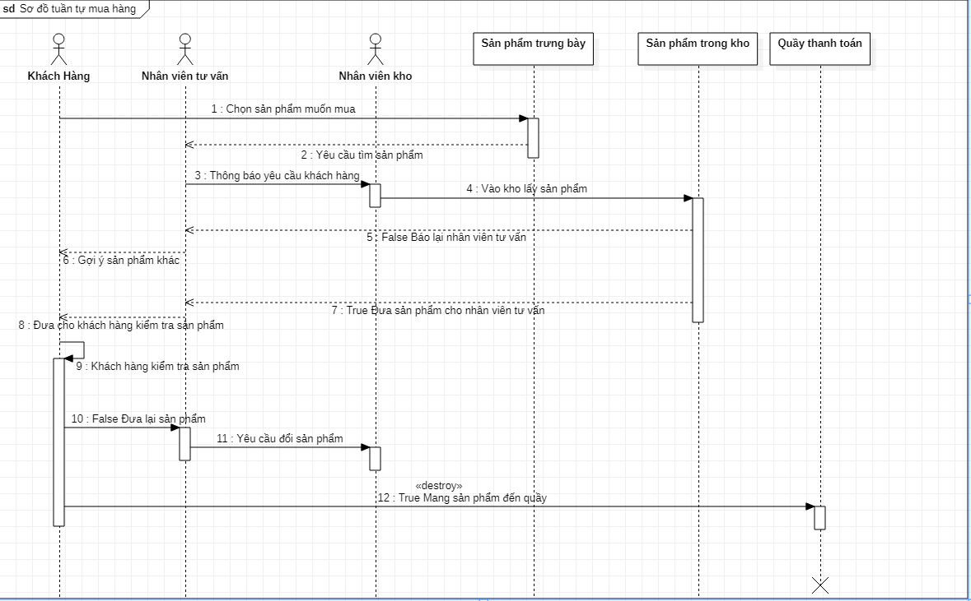

Hình 11. Sơ đồ tuần tự nghiệp vụ mua hàng

1. **Sơ đồ tuần tự thanh toán**

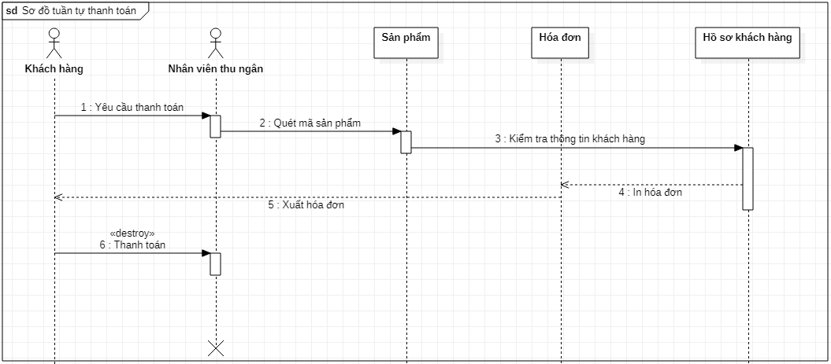

Hình 12.Sơ đồ tuần tự thanh toán

1. **Sơ đồ tuần tự thẻ thành viên**

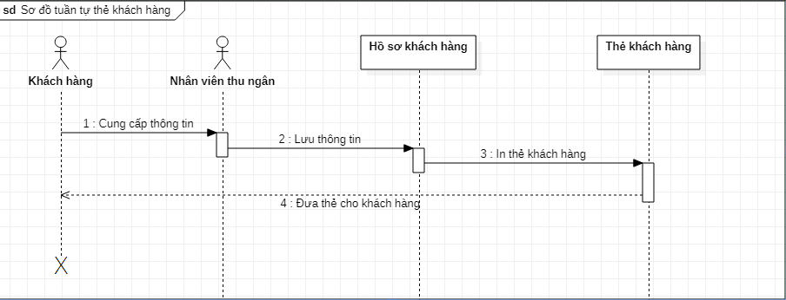

Hình 13. Sơ đồ tuần tự thẻ thành viên

# PHẦN 3. THIẾT KẾ HỆ THỐNG

## I. Sơ đồ use case hệ thống

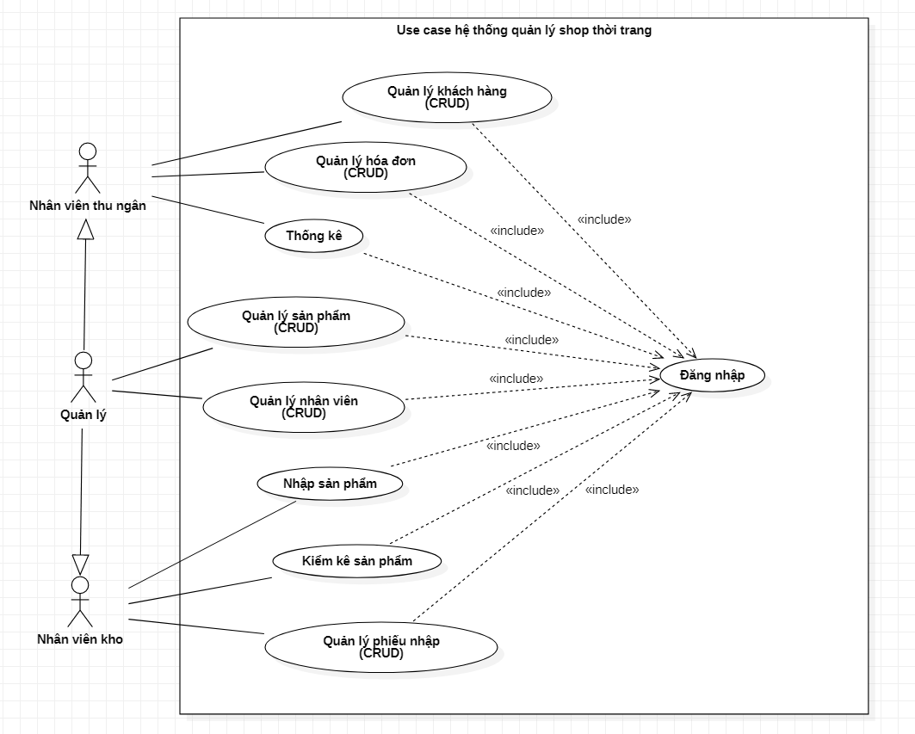

Hình 14. Sơ đồ hóa chức năng

## Các sơ đồ nghiệp vụ hệ thống

1. **Quy trình lập hóa đơn**

* Nhân viên quét mã vạch của từng mặt hàng.
* Hệ thống tự động tính tổng số tiền khách phải trả dựa trên đơn giá của mặt hàng, số lượng hàng mà khách mua, thuế giá trị gia tăng đã được lưu trong hệ thống.
* Khách hàng đọc SĐT đã đăng ký KHTT cho nhân viên.
* Nhân viên bán hàng áp dụng ưu đãi hiện có của khách hàng.
* Hệ thống cộng điểm tích luỹ cho khách hàng.
* Nhân viên bán hàng in hoá đơn cho khách hàng.

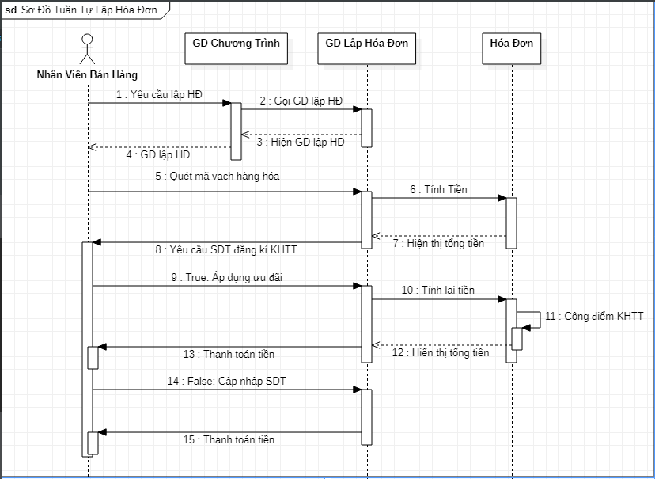  
Hình 15. Sơ đồ tuần tự lập hóa đơn

1. **Sơ đồ lớp mức phân tích**

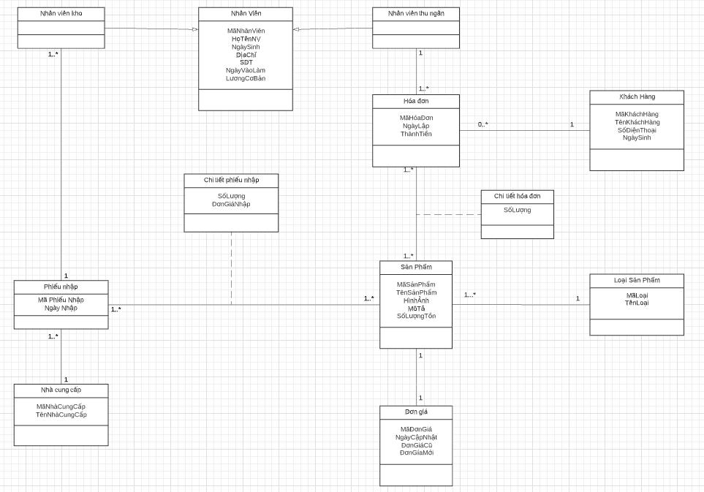

Hình 16. Sơ đồ lớp mức phân tích

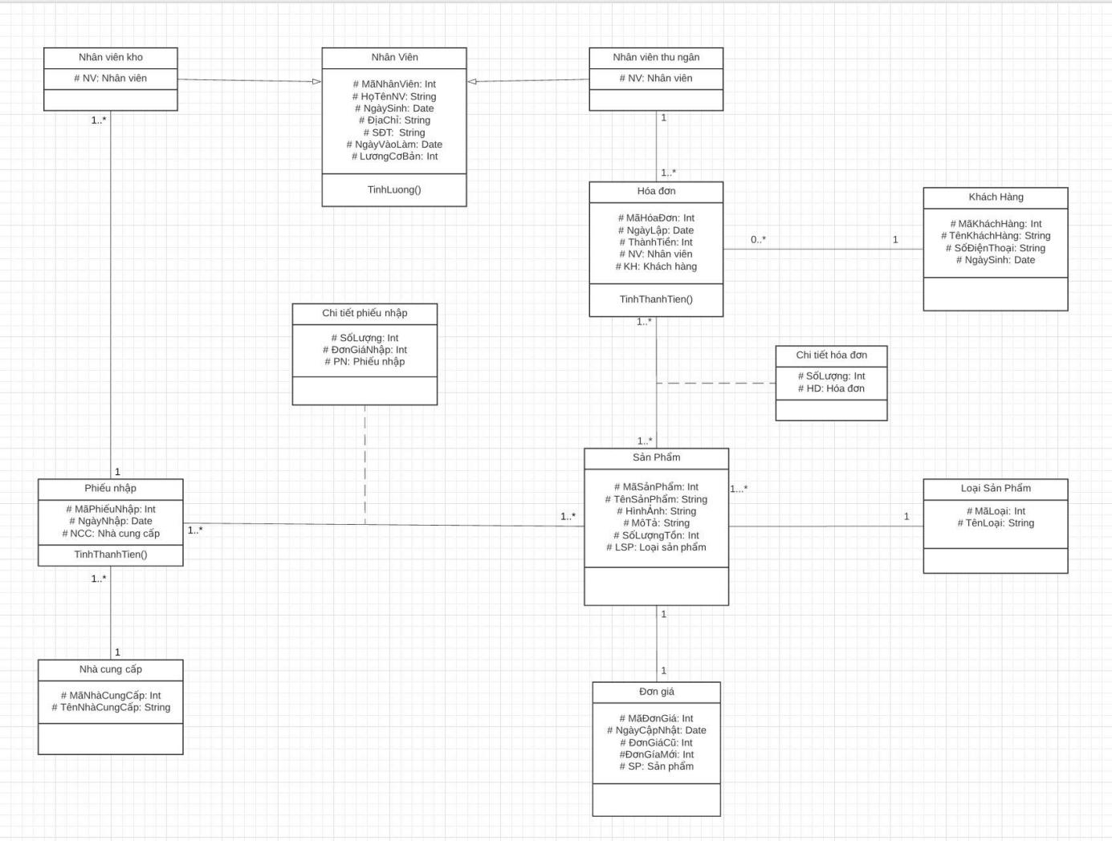

Hình 17. Sơ đồ mức thiết kế

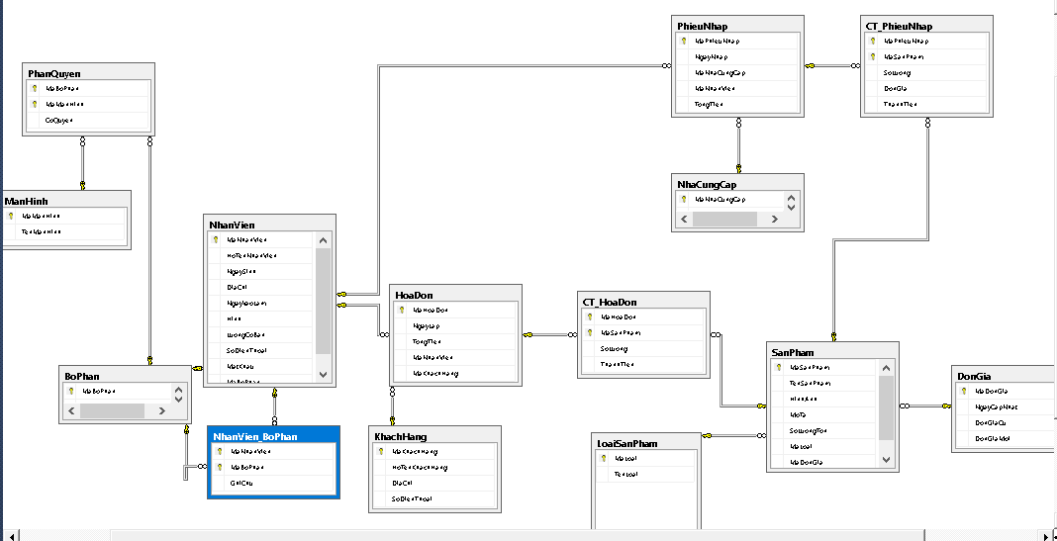

Hình 18. Sơ đồ Diagram

# PHẦN 4. CÀI ĐẶT VÀ KIỂM THỬ

1. **Cài đặt**
2. **Kiểm thử phần mềm**
   1. **Thiết kế Test Case và Test Data**
      1. **Chức năng đăng nhập**

Bảng Cause/Effect

|  |  |
| --- | --- |
| **Cause** | **Effect** |
| C1: Bỏ trống Username | E1: Username không được để trống |
| C2: Bỏ trống Password | E2: Password không được để trống |
| C3: Sai Username | E3: Sai tên đăng nhập hoặc mật khẩu |
| C4: Sai Password | E4: Đăng nhập thành công |

Đồ thị nhân quả

v

^

Hình 19. Đồ thị nhân quả

Bảng quyết định

|  |  |  |  |  |
| --- | --- | --- | --- | --- |
|  | TC2 | TC3 | TC4 | TC5 |
| C1 | Y |  |  |  |
| C2 |  | Y |  |  |
| C3 |  |  | Y | N |
| C4 |  |  | Y | N |
| E1 | 1 |  |  |  |
| E2 |  | 1 |  |  |
| E3 |  |  | 1 | 1 |
| E4 |  |  | 1 | 1 |

Bảng TestCase

|  |  |  |  |  |
| --- | --- | --- | --- | --- |
| **TC-ID** | **TC-Name** | **Decscription** | **Steps** | **Expected Result** |
| **TC01** | TC01BoTrongUserName | Bỏ trống Username | 1. Bỏ trống textbox Username | E1: Username không được để trống |
| **TC02** | TC02 BoTrongPassword | Bỏ trống Password | 1. Bỏ trống textbox Password | E2: Password không được để trống |
| **TC03** | TC03NhapSaiUserNameVaPassword | Nhập sai Username và Password | 1. .Nhập textbox Username  Để trống textbox Password | E3: Sai tên đăng nhập hoặc mật khẩu |
| **TC04** | TC04NhapDungUserNameVaPassword | Nhập đúng Username và Password | 1. Nhập textbox Username  2. Nhập textbox Password | E4: Đăng nhập thành công |

Bảng TestData

|  |  |  |  |  |
| --- | --- | --- | --- | --- |
| **No.** | **TestCase** | **Usermame** | **Password** | **Expected Result** |
| **1** | TC01 |  | vu | E1 |
| **2** | TC02 | 863214 |  | E2 |
| **3** | TC03 | 123 | nhapsai | E3 |
| **4** | TC04 | 789 | nguyenhhoang | E4 |

* 1. **Demo Test tự động bằng phần mềm UFT**
     1. **Giới thiệu phần mềm UFT**

UFT hay còn gọi là HP Unified Functional Testing, là phiên bản mới nhất của HP Quick Test Professional viết tắt là QTP (phiên bản 15.02). Nó là một phần mềm hỗ trợ Kiểm tra tự động hóa cho các ứng dụng phần mềm. UFT đi kèm với một giao diện người dùng có thể được coi là một môi trường phát triển tích hợp (IDE) cho bản thân bài kiểm tra. IDE có các tính năng khác nhau giúp người thử nghiệm phát triển một kịch bản toàn diện để xác thực thành công mục đích của thử nghiệm. Trong bày này, chúng ta sẽ đi tìm hiểu các kiến thức cơ bản về QTP cụ thể như sau:

* Nó sử dụng VB Script làm ngôn ngữ kịch bản của nó. (Một ngôn ngữ kịch bản là một ngôn ngữ được diễn giải trong thời gian chạy)
* UFT chỉ chạy trong môi trường windows.
* Các công nghệ mà nó hỗ trợ là Web, [Java , .Net](http://java.net/), SAP, Oracle, Siebel, PeopleSoft, Dịch vụ Web và nhiều ngôn ngữ chính. Mặc dù một số phiên bản cũ hơn của QTP không hỗ trợ tất cả các công nghệ được liệt kê.

## Các thành phần quan trọng của UFT

**a) Action**

* Giống như thủ tục hay hàm trong các ngôn ngữ lập trình khác, Action ghi lại các bước thực hiện kiểm thử và nó có thể được sử dụng lại nhiều lần. Trong một test script có thể có nhiều action.

**b) DataTable**

* Nơi lưu trữ dữ liệu phục vụ cho kiểm thử. Một test script sẽ có một DataTable được dùng chung cho tất cả các Action. Bên cạnh đó mỗi Action cũng có một DataTable riêng cho mình.

**c) Object Repository (OR)**

* Cấu trúc theo dạng cây, mô tả các đối tượng trong phần mềm được kiểm tra. Đây được xem là cầu nối để test script tương tác với phần mềm được kiểm tra.
* Khi ra lệnh cho QTP ghi lại thao tác người dùng lên phần mềm thì trong OR sẽ tự động phát sinh thành phần đại diện cho những đối tượng trên phần mềm vừa được thao tác.
* OR có thể tổ chức thành 2 loại, một loại dùng chung trong nhiều test script, loại khác dùng theo từng nhóm Action.

**d) Checkpoint**

* Có thể hiều là nơi kiểm tra trong test script, khi chạy nó sẽ thực hiện so sánh kết quả thực tế khi kiểm tra phần mềm với kết quả mong đợi. Sau khi tiến hành so sanhs QTO sẽ tự động ghi lại kết quả vào Test Results.

## QTP là việc như thế nào?

Phương pháp kiểm thử cơ bản vẫn là **record** và **playback** . Ý nghĩa thực sự của điều này là gì?

* Trước tiên, hãy nói về ‘Record’. Khi một thử nghiệm khởi chạy QTP và thực hiện một loạt các hoạt động trên AUT (Ứng dụng được kiểm tra) QTP tạo ra các dòng mã tương ứng với từng hoạt động được thực hiện. Đây sẽ là kịch bản thử nghiệm cơ bản.
* Chuyển sang ‘Playback’, khi tập lệnh thử nghiệm được tạo chạy, nó thực hiện các hoạt động chính xác giống nhau trên AUT, do đó phát lại chuỗi các bước đã được ghi lại.
* Đây chính là kỹ thuật tạo thử nghiệm cơ bản, việc record và playback không phải lúc nào cũng đủ cho một kịch bản thử nghiệm mạnh mẽ. Người thử nghiệm sẽ phải sử dụng các tính năng khác trong IDE cùng với một chút kỹ năng lập trình của mình để đạt được kết quả cần thiết.
* Có nhiều khía cạnh kỹ thuật khác nhau được cân nhắc trước khi **record** và **playback**, như trạng thái của AUT, đồng bộ hóa, các tùy chọn menu chính xác, mã chính xác mà UFT tạo ra. Những điều này sẽ được sáng tỏ sau khi các khái niệm cơ bản của UFT được hiểu chính xác và cặn kẽ
* UFT xác định các đối tượng khác nhau trong AUT theo tên hoặc ID trình xử lý hoặc bất kỳ thuộc tính / thuộc tính duy nhất khác mà đối tượng sở hữu. Trong giai đoạn record, nó nắm bắt tất cả các thuộc tính này và trong khi phát lại, nó thực hiện các thao tác mong muốn như nhấp chuột, kiểm tra hộp kiểm, v.v... trên các đối tượng này.
  + 1. **Demo Record**

1. 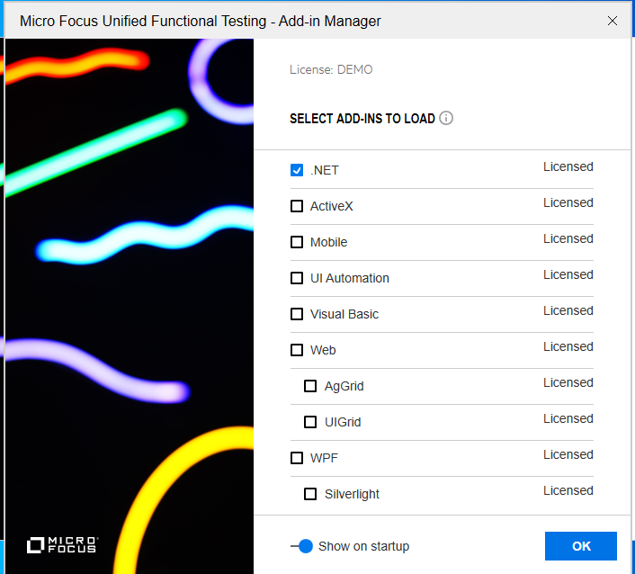Mở phần mềm UFT, chọn các Add-in .NET để thực hiện test

Hình 20. Cài đặt QuickTestPro

1. Tạo một test mới, ở đây chọn GUI Test để kiểm thử

Hình 21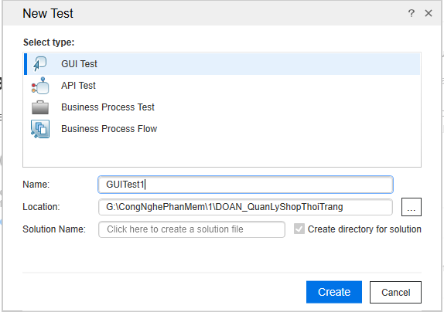. Cài đặt QuickTestPro 2

1. 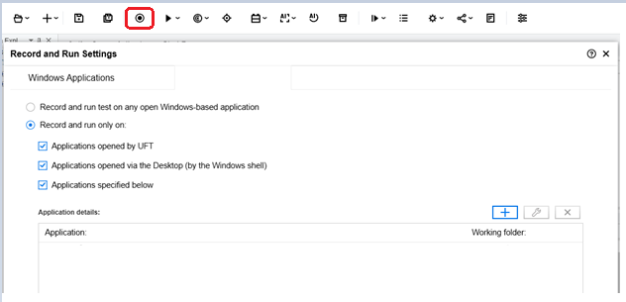Chọn record (khoanh đỏ), chọn chechbox thứ 2 và thêm đường dẫn đến phần mềm muốn kiểm thử hoặc mở trước phần mềm để kiểm thử.

Hình 22. Cài đặt QuickTestPro 3 - Record

1. Sau khi chọn Record, thì chương trình tự động lưu lại các thao tác trên phần mềm đó, lưu các quy trình thực thi thành các dòng lệnh trên file Action.
2. Chọn Stop để dửng record, trên file sẽ có các dòng lệnh của các thao tác đã thực hiện trên phần mềm như sau.

Hình 23. Cài đặt QuickTestPro 4 - Action

1. Chuẩn bị dataset

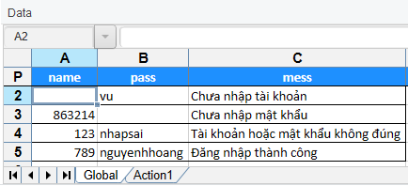

Hình 24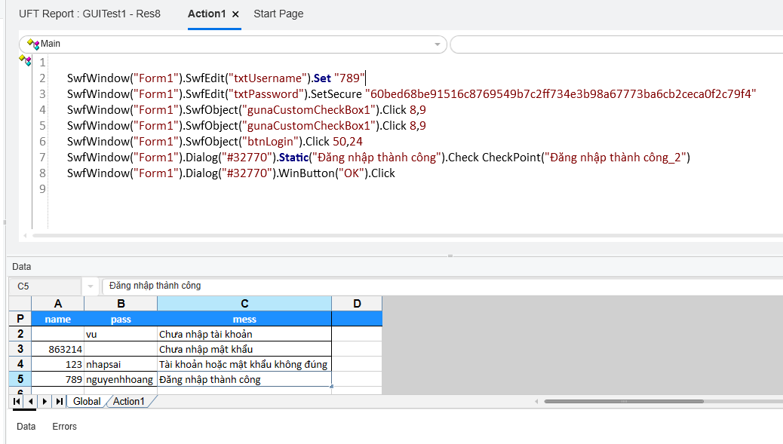. Cài đặt QuickTestPro 5 – Test data

1. Chuyển file Action sang Editor View, ta chuyển các dữ liệu từ bảng Data đưa vào textbox và checkpoint

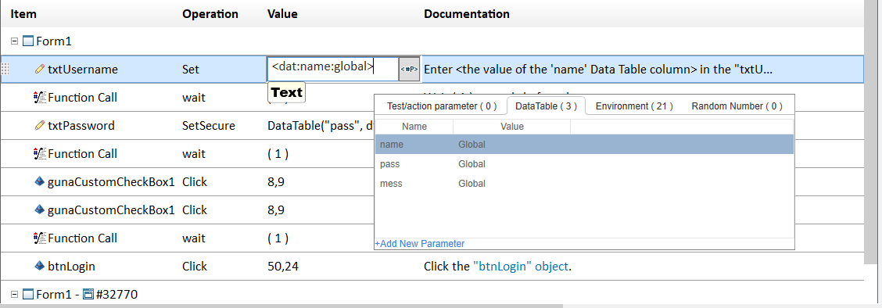

Hình 25. Cài đặt QuickTestPro 6 – Test data(2)

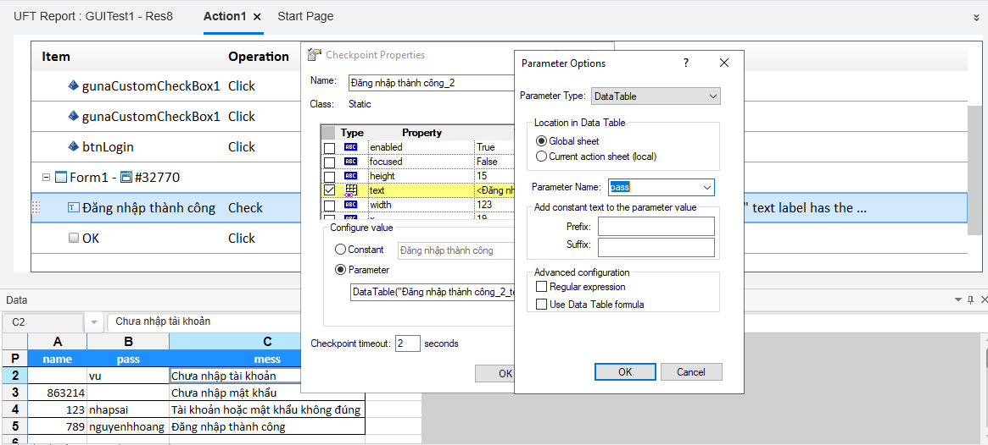

Hình 26. Cài đặt QuickTestPro 5 – Test data

1. Cuối cùng chọn nút Run và phần mềm sẽ chạy thử chương trình với dữ liệu tạo ra trên DataTable

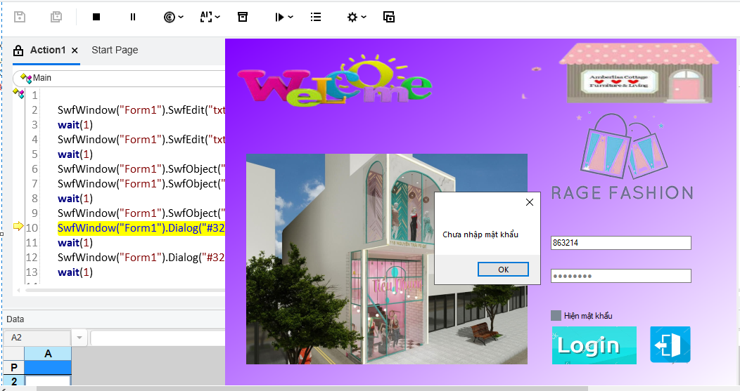

Hình 27. Kiểm thử form đăng nhập

**KẾT LUẬN**

* Trong quá trình thực hiện đồ án còn gặp nhiều khó khăn tuy nhiên nó cũng giúp nhóm chúng em hoàn thành đồ án được giao. Qua bài tập nhóm lần này chúng em rút thêm nhiêu kinh nghiệm cho bản thân trong việc lập trình và biết thêm nhiều kiến thức mới về môn học nói riêng và mảng phần mềm nói chung.

Thuận lợi:

* Sửa được các lỗi trong bài làm
* Có sự hợp tác của thành viên trong nhóm
* Giúp đỡ nhau làm việc nhóm.
* Có kiến thức về công nghệ .NET nên lập trình khá dễ dàng
* Khảo sát kỹ quy trình cửa hàng nên bài làm logic
* Thực hiện theo đúng quy trình đề ra

Khó khăn:

* Chưa nắm bắt thời gian làm việc hiểu quá
* Tình hình dịch bệnh dẫn đến không làm việc trực tiếp
* Phải nghiên cứu nhiều kiến thức mới
* Trình độ các thành viên trong nhóm không đều dẫn đến chênh lệch
* Nhiều người cùng làm 1 bài dẫn đến không đồng bộ
* Mất nhiều thời gian để ghép code

**TÀI LIỆU THAM KHẢO**